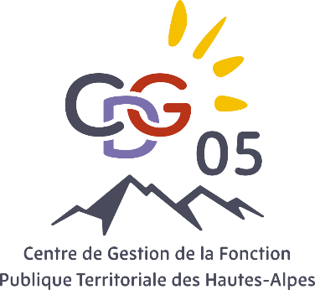

Saisine du Comité Social Territorial

PLAN DE FORMATION

Date de séance : …… / …… / …………….

Textes de référence :

- Code général de la fonction publique, notamment les articles L422-21 et suivants
- Décret n°2007-1845 du 26 décembre 2007 modifié relatif à la formation professionnelle tout au long de la vie des agents de la fonction publique territoriale
- Décret n°2007-1845 du 26 décembre 2007 modifié relatif à la formation professionnelle tout au long de la vie des agents de la fonction publique territoriale

Nom et adresse de la Collectivité
OU DE L’ETABLISSEMENT concerne
CONTACT EN CHARGE DU DOSSIER
TELEPHONE - MAIL
.............................................................................................................................................................................................................................................................................................................................................................................................................................................................................………………………………………………………..

Année(s) : ............

Nombre de formation(s) demandée(s) : ............

Règlement intérieur sur la formation en place dans votre collectivité : oui non

Observations : ............

Pièces à joindre :

- Projet de pan de formation (voir modèle proposé ci-dessous)

Modèle plan de formation :

PLAN DE FORMATION
COLLECTIVITE : ............

ANNEE(S) : ............

Thème de la formation | Type de formation  (Perfectionnement, professionnalisation tout au long de la carrière, CPF…) | Organisme  (CNFPT, ADIAJ…) | Filière de l’agent concerné  (Administrative, technique…) | Catégorie de l’agent concerné  (A, B ou C)

SIGNATURE DE L’AUTORITE TERRITORIALE

Fait à (lieu) : ………….……………………………………….….
Le (date) : ……/……/………….
Nom du Maire ou du Président : ……………………….……

Cachet de la collectivité et signature de l’autorité territoriale

